**延锋江森BPI文档管理系统**

**工厂文档管理系统（用户）操作手册V2.0**



**创建日期: 03-19-2018**

**更新时间: 09-07-2018**

**上海同富信息科技有限公司**



目录

**1. 用户登录** **3**

1.1 进入工厂共享主页 3

方法一： 3

方法二： 4

**2. 文档操作** **5**

2.1 文档基本操作 5

2.2 临时权限 8

2.3 在线编辑 10

**3. 文档删除** **11**

**4. 上传文档** **12**

4.1 操作步骤 12

4.2 文档上传审批 13

# 用户登录

打开IE浏览器输入地址[http://10.178.188.153:8888/i](http://10.178.188.153:8888/bpi)doc

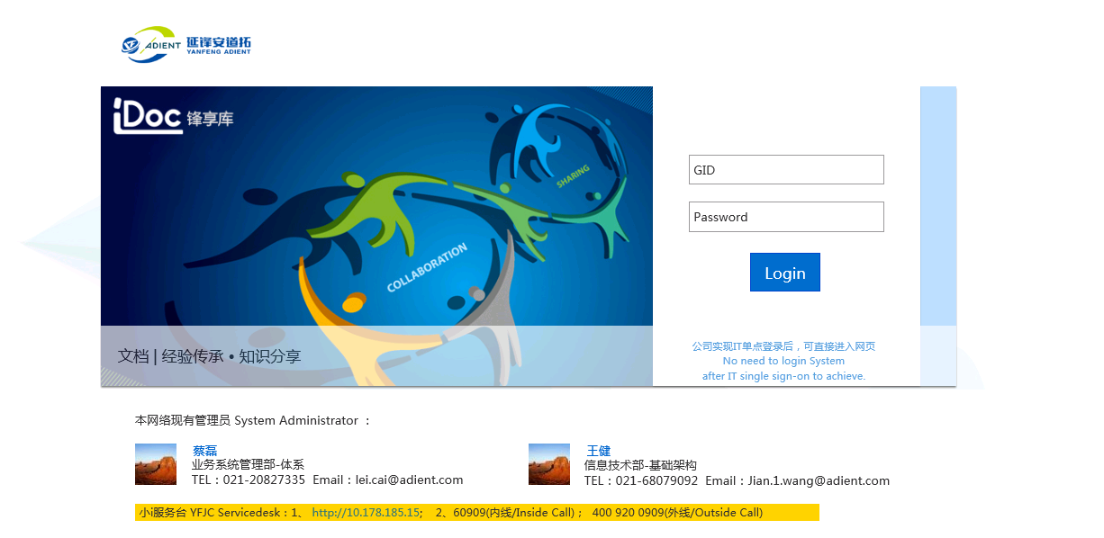

进入系统主页

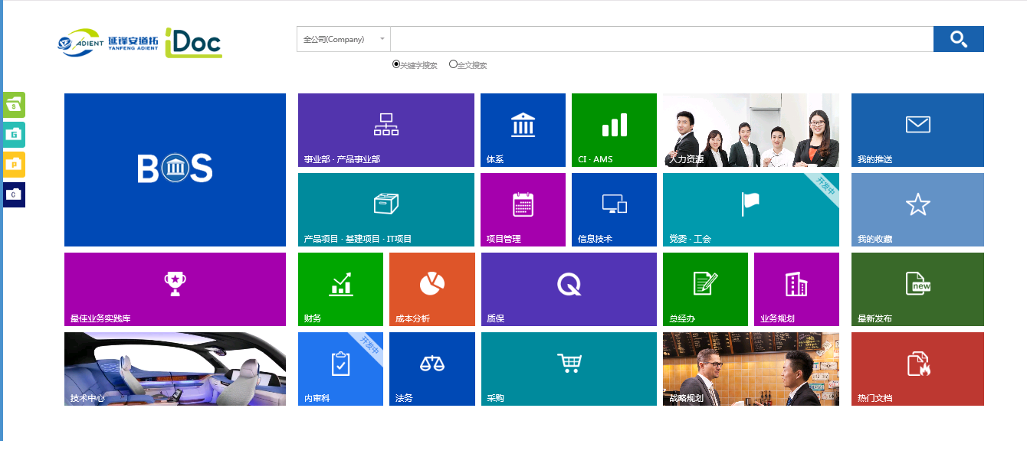

## 进入工厂共享主页

方法一：

点击【工厂管理】>【工厂文档】>选择工厂>点击【确定】

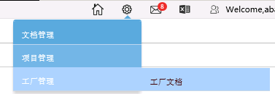

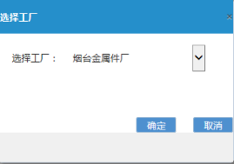

方法二：

工厂人员点击G盘进入自己所属工厂

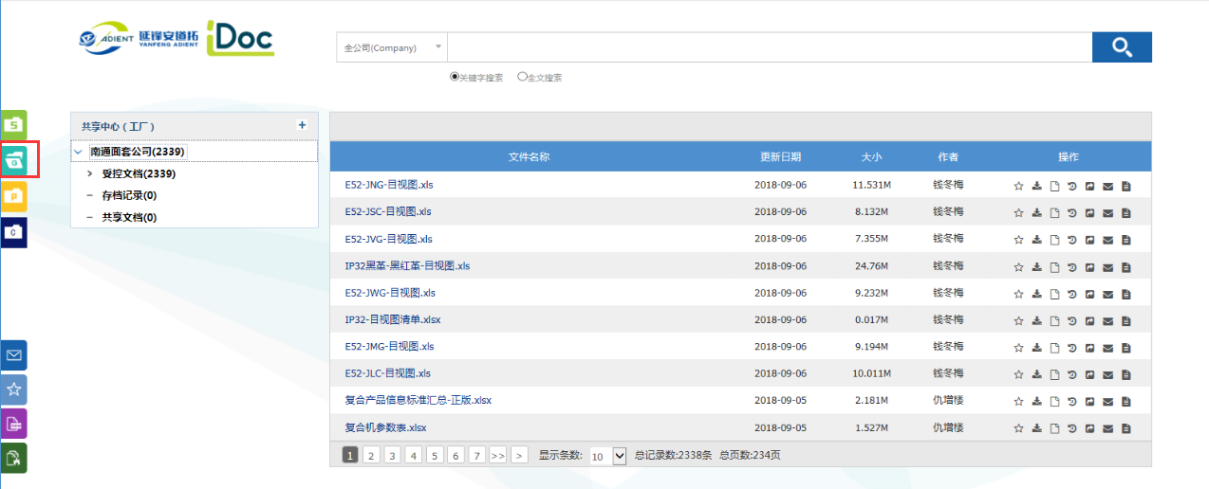

# 文档操作

## 文档基本操作

### 文档预览

点击G进入工厂共享主页

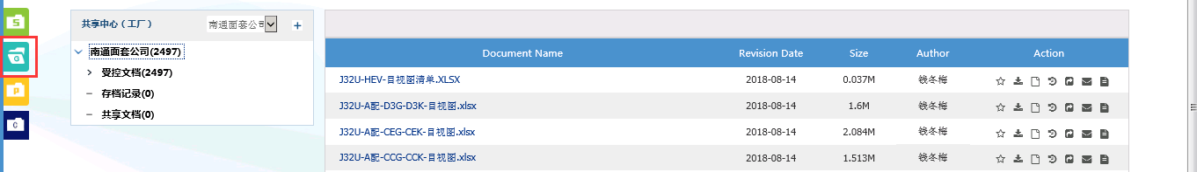点击文档名称即可查看文档

点击版本后面的查看可以查看审批信息（2018/8/13以后的审批信息）

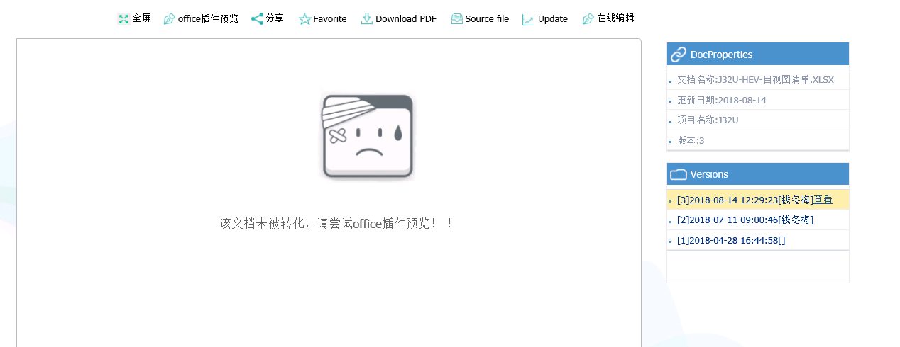

查看审批信息

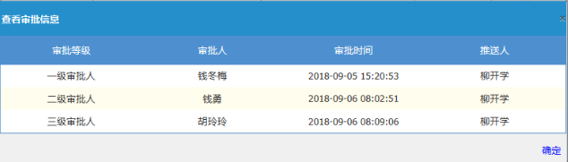

注：部分文档可能存在预览界面排版异常，可以点击office插件预览

### 文档收藏

点击如图按钮即可收藏，再次点击取消收藏

收藏的文档更新时会通过站内信告知。

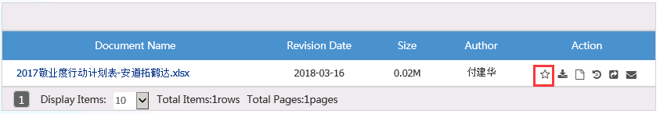

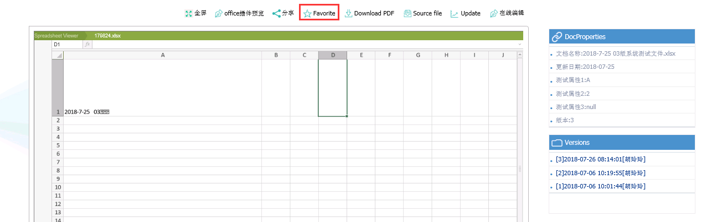

已收藏的文档可以点击主业中“我的收藏”查看。

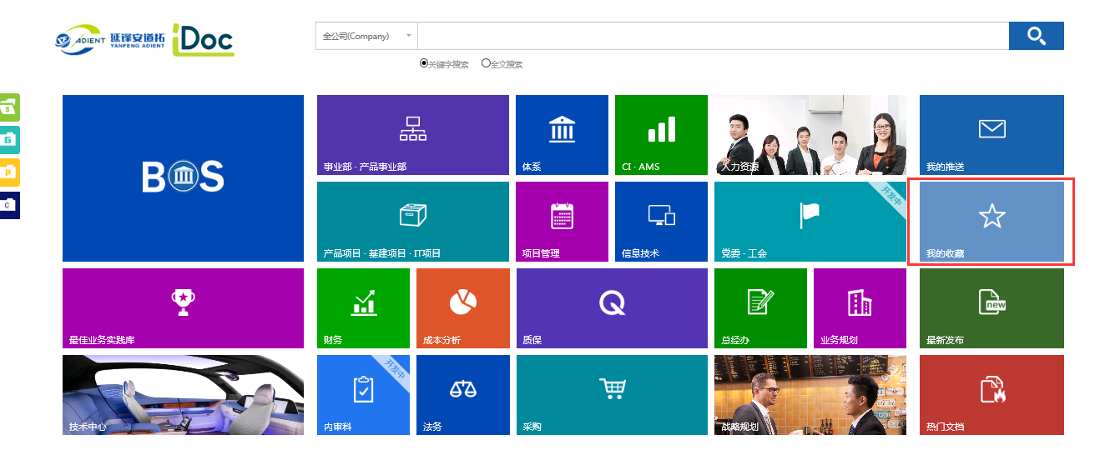

### 文档下载

拥有权限的用户可以进行下载PDF文件或者下载源文件操作

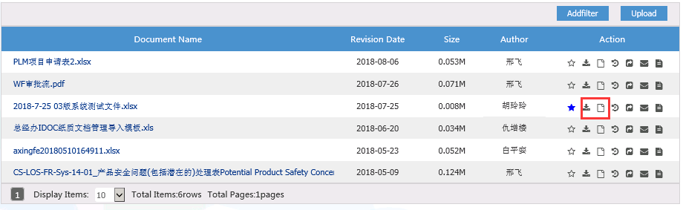

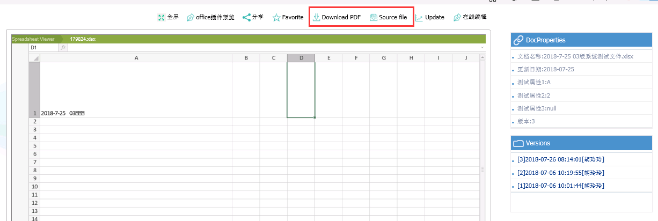

### 更新

拥有更新权限的用户，可对文档进行更新操作

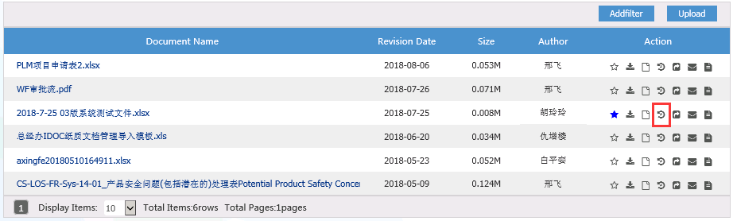

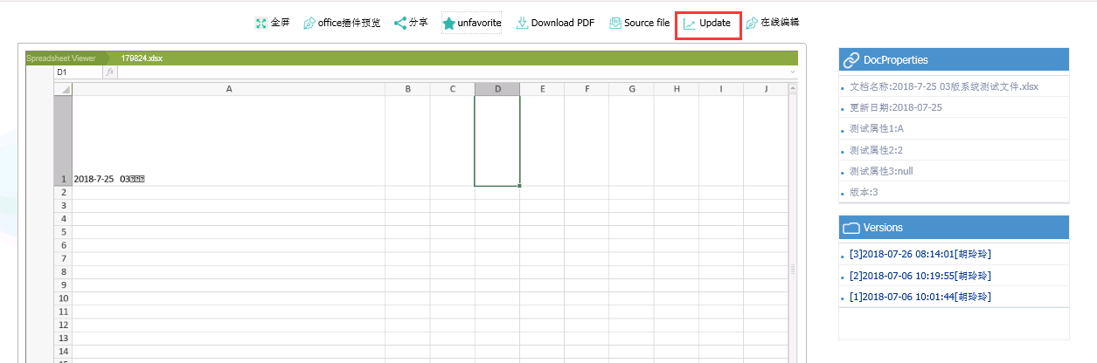

### 分享

将该文档推送给其他人或者部门，科室

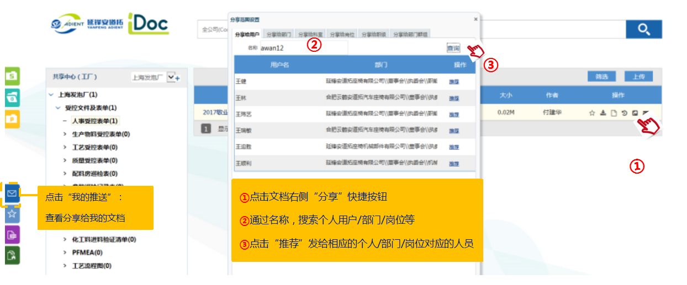

### 查看其它工厂文件

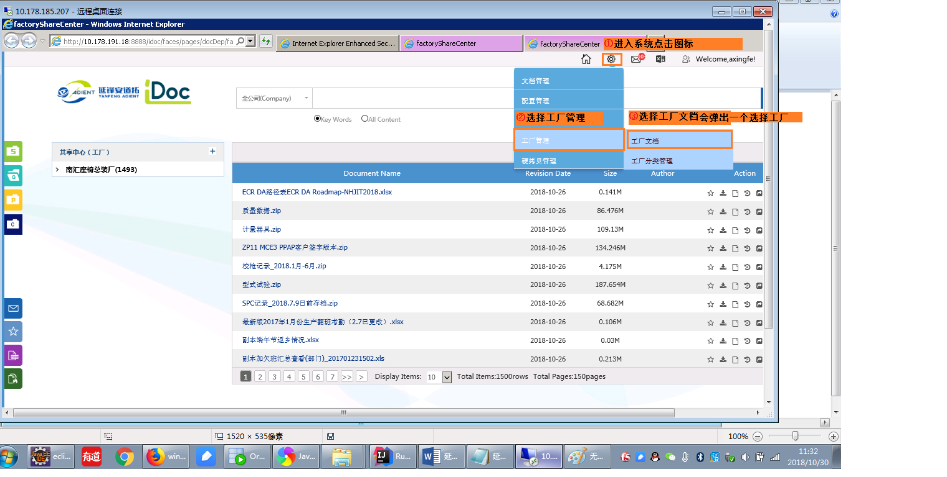

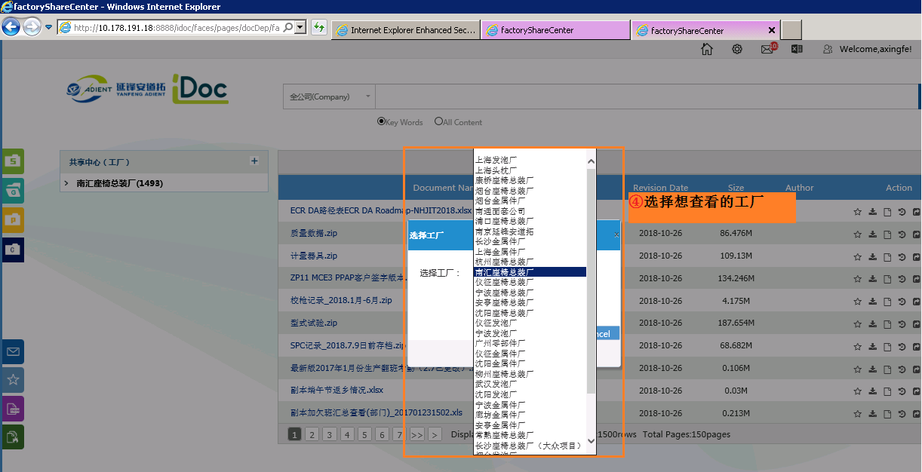

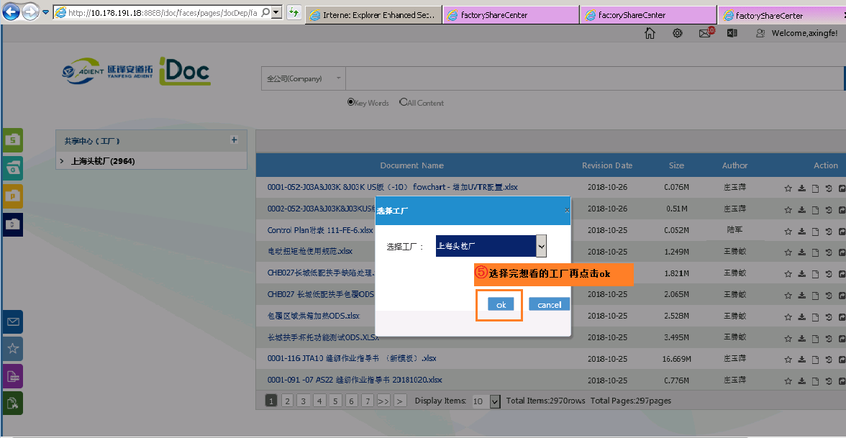

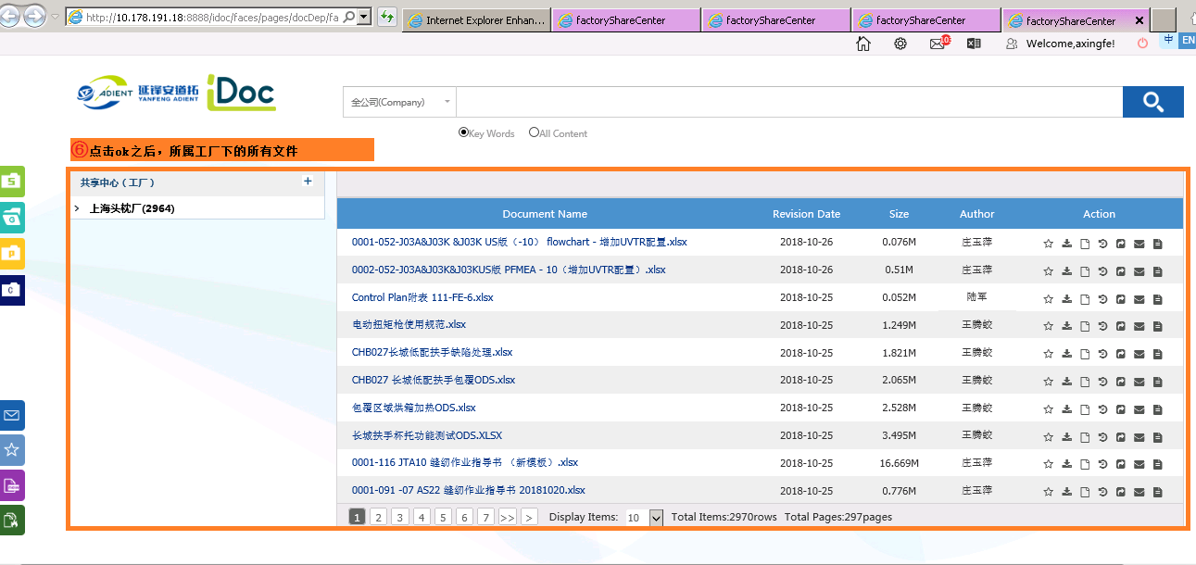

## 临时权限

### 申请临时权限：

点击没有权限的文档出现如下提示框

填写申请理由点击确定

支持临时申请的权限有：阅读，下载源文件，下载pdf文件

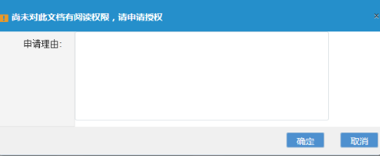

点击我的临时授权申请可以查看审批进度，可以看见申请权限的状态

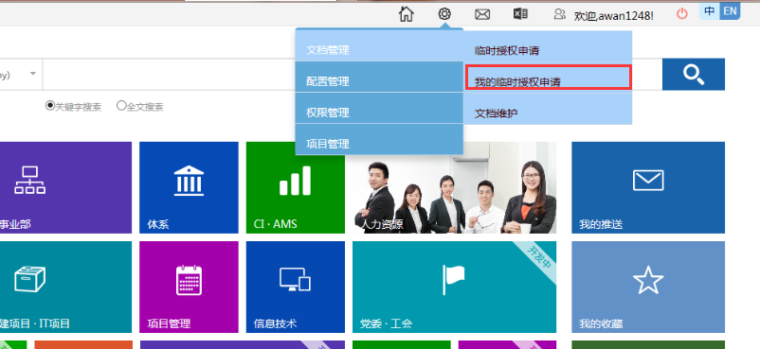

### 审批临时权限：

当有待审核的权限时，会通过站内信通知。

点击临时授权申请即可申请权限

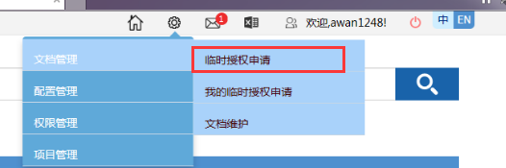

可以对申请人权限进行同意或拒绝操作

对已经同意的临时申请，可以点击立即失效收回权限

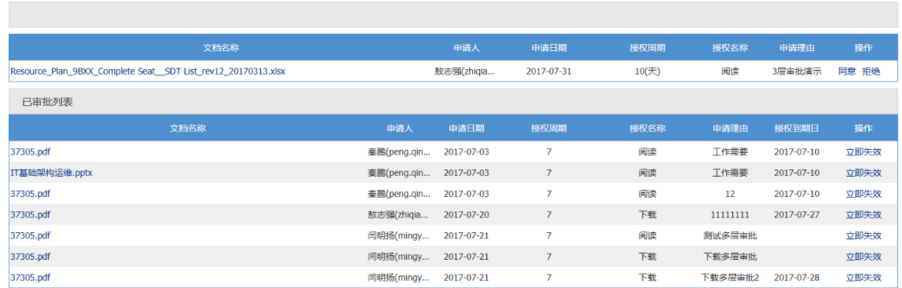

## 在线编辑

在线编辑需要更新权限

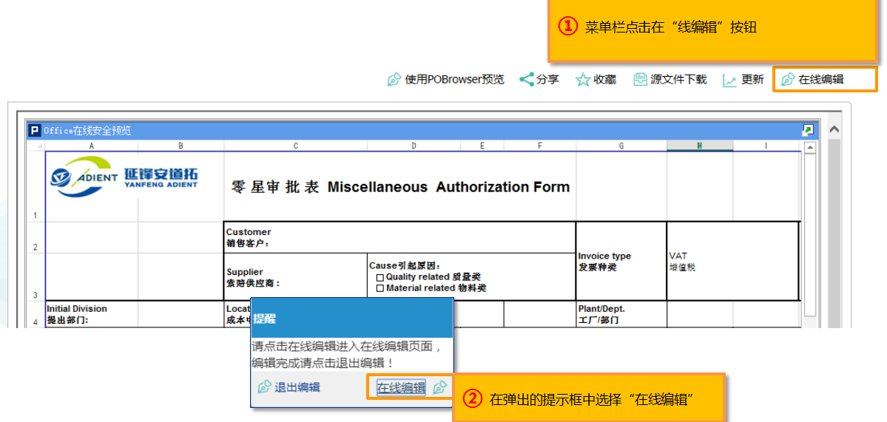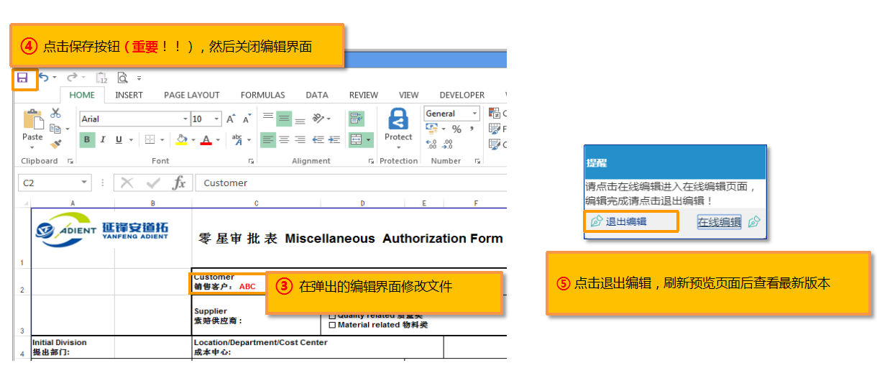

# 文档删除

点击图中红框进入文档维护

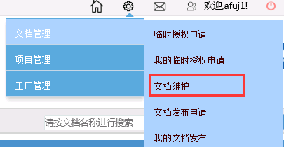

点击“作废”作废后的文档不会出现在iDoc也不能恢复。

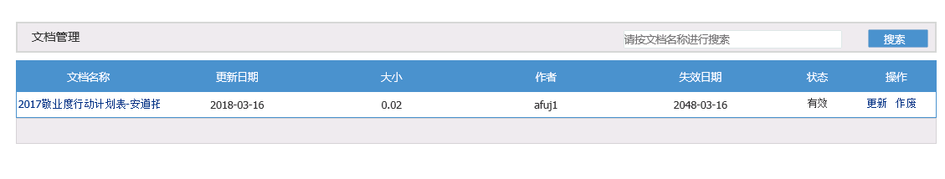

# 上传文档

## 操作步骤

1. 有上传权限的用户点击到最小分类
2. 点击上传按钮
3. 填写文档属性，选择审批人，上传文档
4. 点击上传

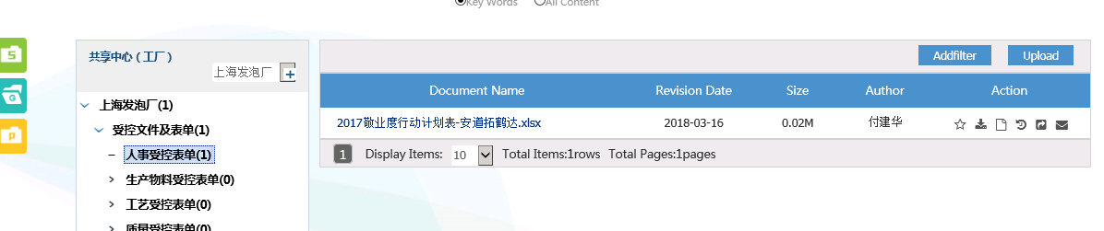

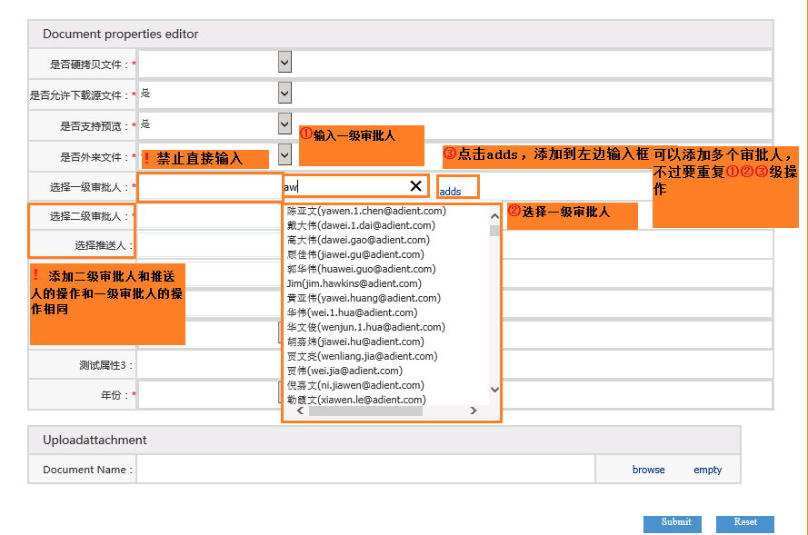

## 文档上传审批

### 审批上传的文档

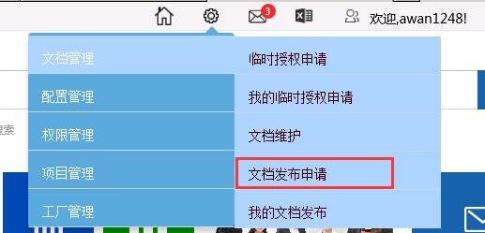

### 查看我的文档发布信息：

文档上传提示等待审批后

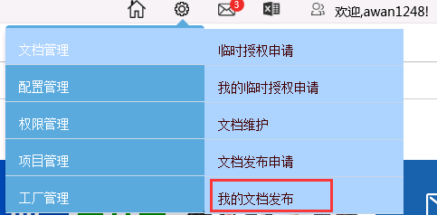

# 批量上传

操作步骤：

1. 点击到最小分类点击【批量上传】
2. 选择属性后点击【添加文件】
3. 将要上传的文件拖拽到图中所示框中
4. 点击【上载】
5. 确认后点击【提交】

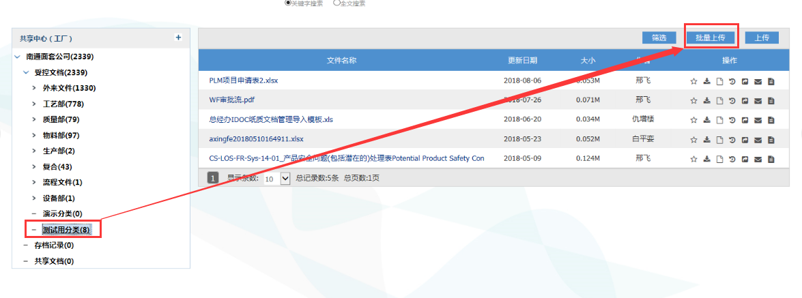

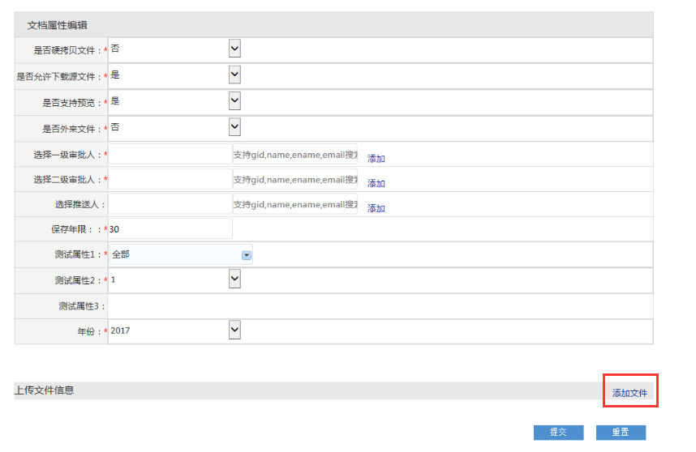

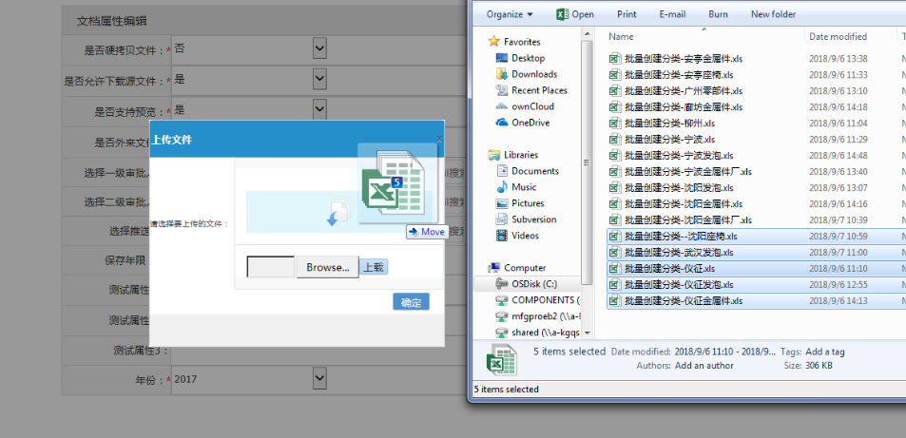

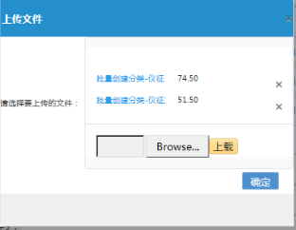

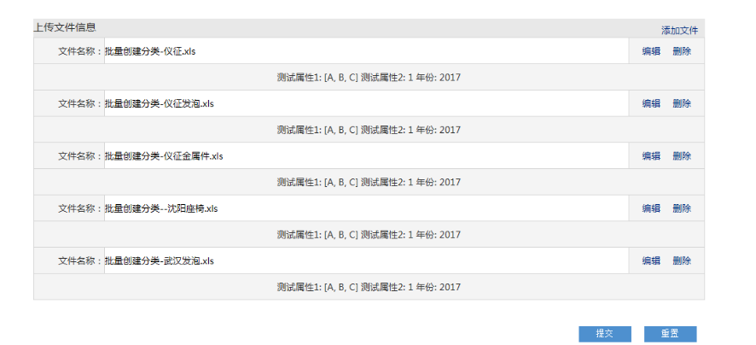

# 删除审批

## 审批

同意后文档直接删除

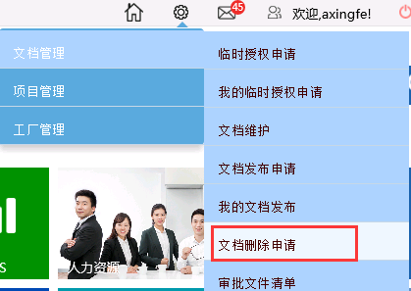

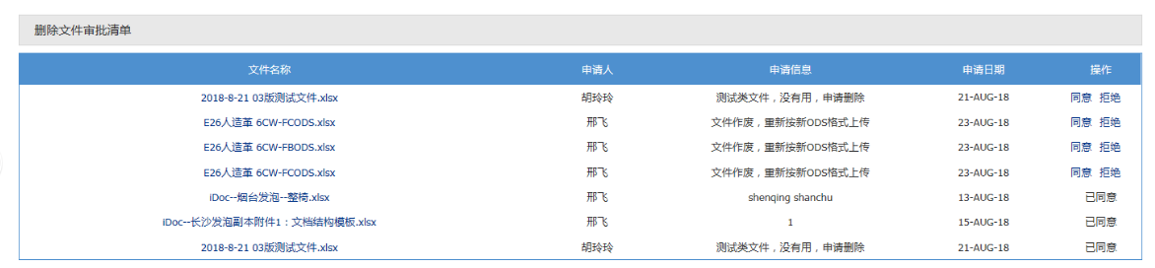

## 查看我的已经审批的信息

步骤：

1. 点击进入审批文档清单
2. 点击需要查看审批信息文档的查看按钮

